宁德市贸促会积极参加党总支活动

为弘扬先贤精神，切实推动廉政教育，7月6日宁德市贸促会组织党员参加党总支开展的赴柘荣县游朴廉政教育基地“主题党日”活动。
游朴廉政教育基地位于游朴的出生地下柘荣县黄柏村，以游朴纪念馆为中心，将“游朴读书洞”“游朴德政坊”“明代摩崖石刻群”等文物古迹和官洋溪两岸文苑、碑林等人文景观融为一体，是宁德市首批廉政教育基地。
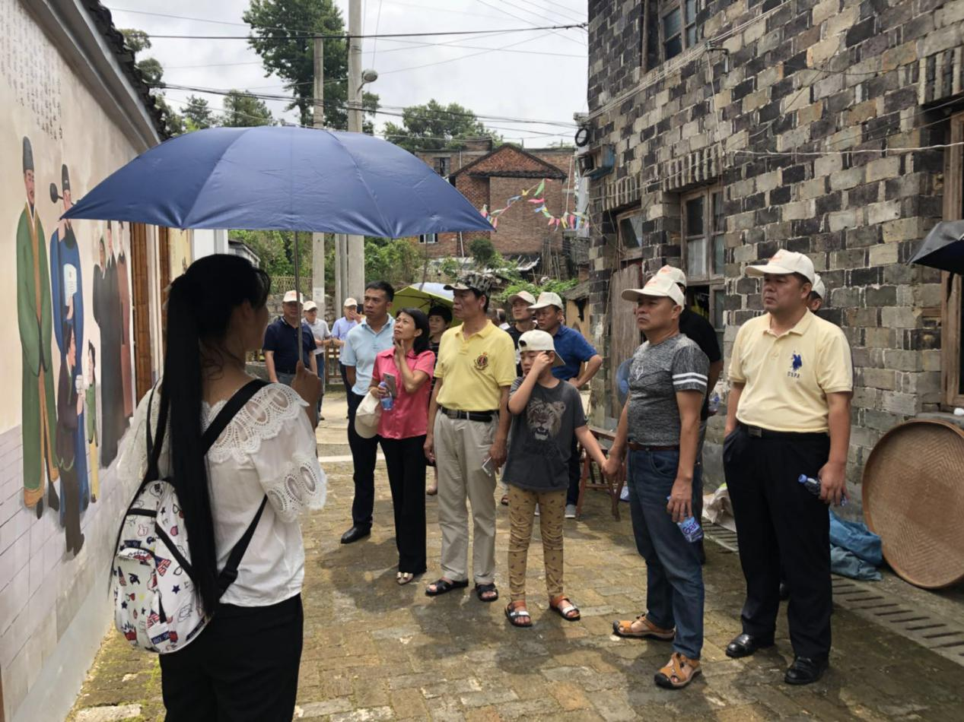（图为参观黄柏村“游朴纪念馆”）
随后前往参观了县级爱国主义教育基地，红色一家人——富溪镇秘密交通站旧址。
革命战争时期，红色一家人党员活动站是一处隐藏在福温古道街市中，以出售盐粮棉布为主的老字号商铺。这里不仅是各地红军游击队员的秘密交通站，还是富溪、黄柏一带共产党员秘密联络和发展新党员重要活动场所之一。在这座老房子里曾生活着红色一家人——父子孙三代，参加革命，加入共产党，作为交通站秘密联络员，为革命抛头颅洒热血。

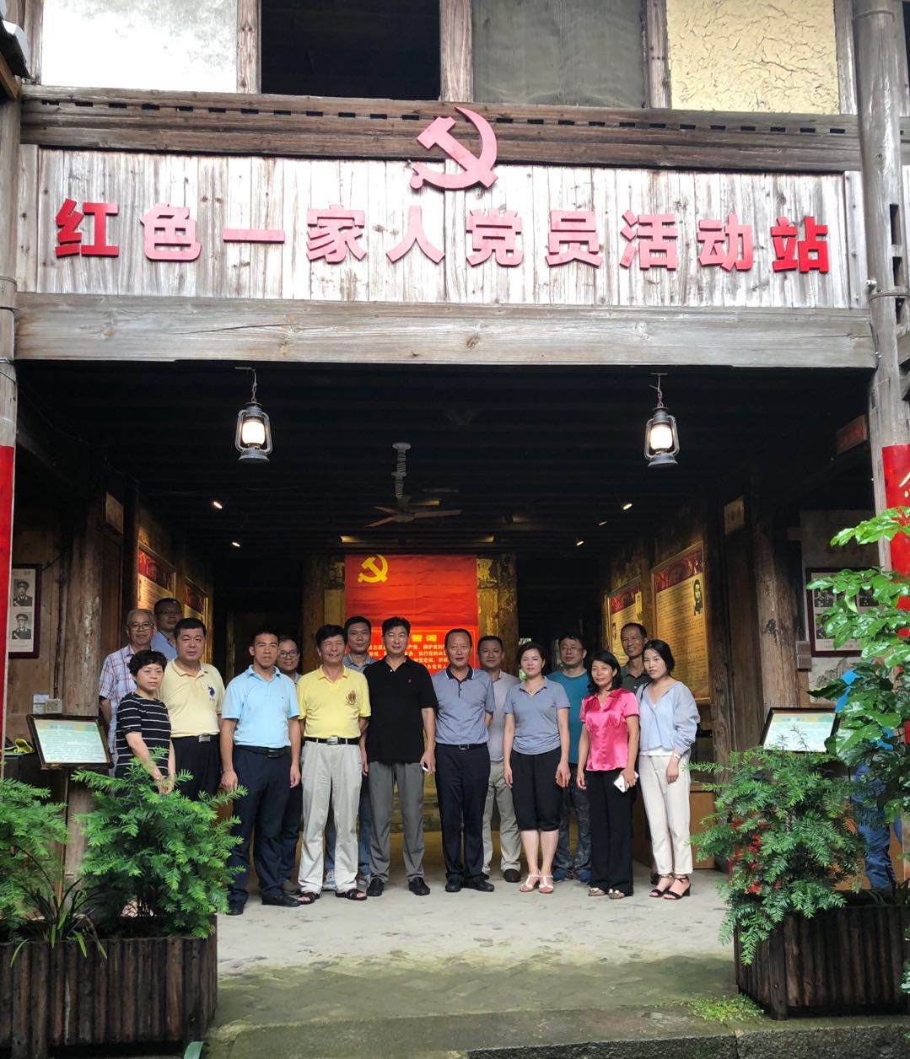（图为党员们爱国主义教育基地红色一家人的合影）
以此次活动为契机，进一步教育引导党员瞻仰革命先辈事迹、回顾历史，体味今天的来之不易，对从严治党和为人民服务有更实际的领会，同时增强对当下开展贸促工作的信心，展望未来，以实际行动为“开发三都澳、建设新宁德”作出贡献。

